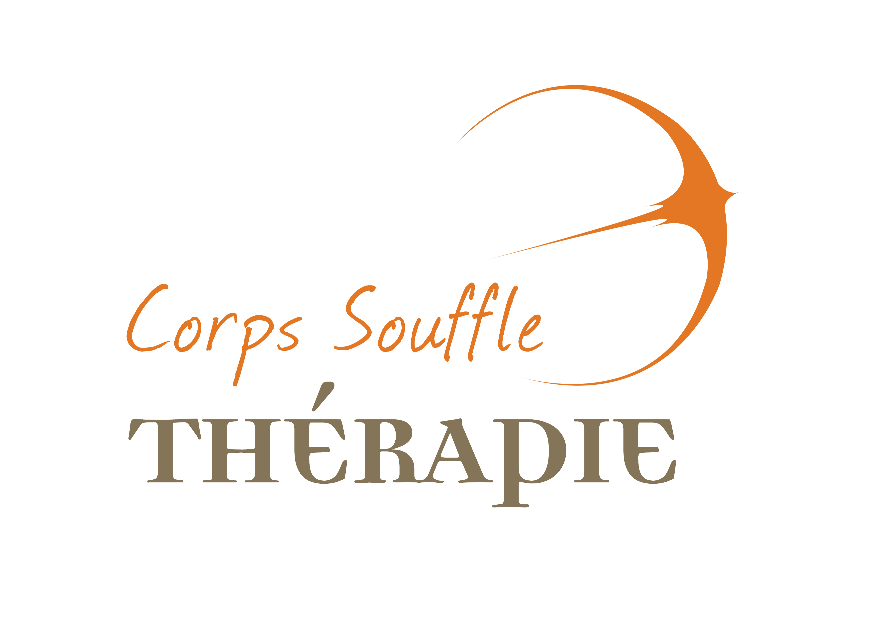

A remplir et à adresser avec votre chèque d’arrhes à :

Caroline BERETTA

15 rue Max Jacob – 26100 ROMANS SUR ISERE

***Je m'inscris au séminaire de Respiration Holotropique***

***Du samedi 23 février 2019***

NOM : .................................... Prénom : ......................................……………

Age :........................................

Adresse: ...................................................... .........................................................

Portable : ........................................

Email : ..................................................................................

Arrhes versées ce jour : 75 €

Dès réception de votre inscription, vous recevrez un mail de confirmation et les informations pratiques.

Les arrhes sont encaissées après le stage. Elles resteront acquises si vous vous désistez moins de 10 jours avant le début du séminaire.

Un entretien préalable est demandé pour participer à un premier séminaire de Respiration Holotropique. Si cela est le cas, nous conviendrons d’un entretien téléphonique quelques jours avant le séminaire.

* J’ai pris connaissance et accepte les modalités d’inscription et de désistement.
* Je suis informée des éventuelles contre indications, relatives à la pratique de la Respiration Holotropique
* J’indique ici si j’ai un trouble qui pourrait demander des aménagements particuliers :

A Le

Signature

Bulletin d’inscription